我國廢棄物減量及資源回收循環再利用成效之探討

二、一般及事業廢棄物回收再利用情形
為節約自然資源使用，減少廢棄物產生，建立資源永續利用社會，我國於91年7月3日公布「資源回收再利用法」，賦予主管機關應指定專責單位或人員，辦理再生資源回收再利用之政策制定、查核、宣導、訓練、輔導、評鑑及研究相關事宜。近10餘年來，我國一般及事業廢棄物回收再利用情形如下：
(一)我國「一般廢棄物棄物回收率」逐年上升
自資源回收再利用法制定以來，我國一般廢棄物回收率(包括：資源垃圾回收率、巨大垃圾回收再利用率及廚餘回收率)逐年上升，91年為15.55%，108年已攀升至61.3%，其中資源垃圾回收率為55.14%、巨大垃圾回收再利用率為0.63%、廚餘回收率為5.53%(詳附圖3)。
附圖3：我國歷年「一般廢棄物回收率」情形
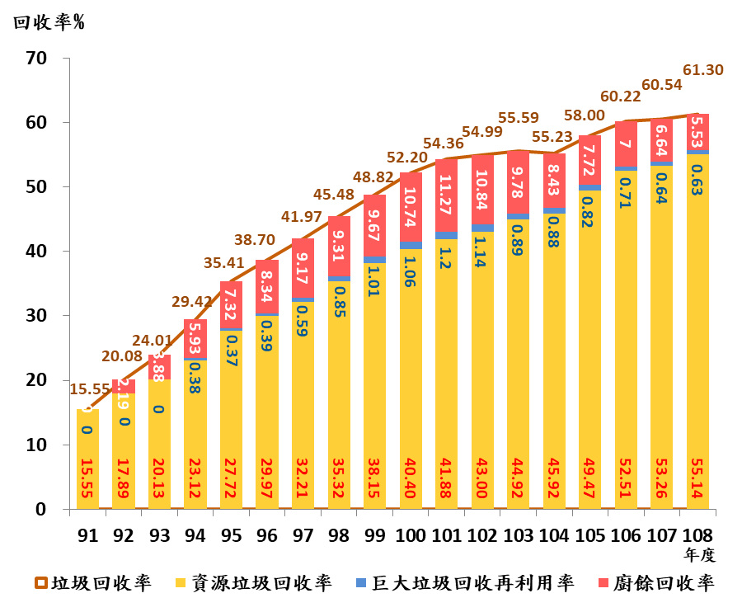

※註：1.資料來源，環保署。本報告整理及製圖。
2.一般廢棄物回收率=(資源垃圾回收量+廚餘回收量)/一般廢棄物產生量*100%
3.由於事業員工生活垃圾自107年度始納入一般廢棄物產生量統計，為求各年度比較基礎一致，圖內107、108年度之一般事業廢棄物回收率之計算，排除事業員工生活垃圾。
(二)我國「事業廢棄物回收再利用率」呈上升趨勢
自資源回收再利用法制定以來，我國事業廢棄物回收再利用量自91年度之810萬3千公噸，逐步攀升至107年度之1,679萬6千公噸，同期間其再利用率自91年度之72.67%，上升至107年度之75.73%，惟相較104年度之82.52%，近年(105-107年度)有下降之趨勢(詳附圖4)。
附圖4：我國歷年「事業廢棄物再利用率」情形
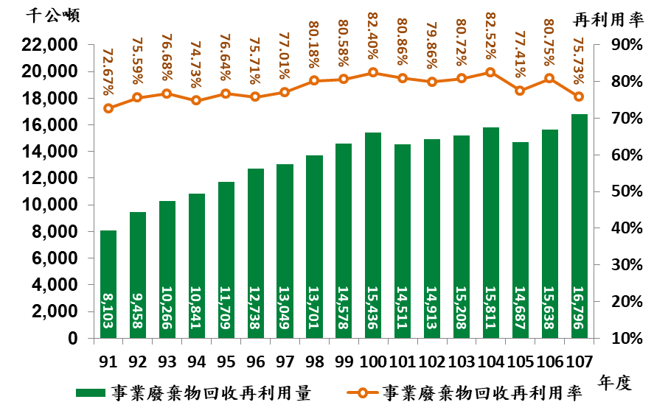

※註：1.資料來源，環保署環保統計查詢網。本報告整理及製圖。
2.環保署環保統計查詢網「事業廢棄物再利用量」之最新統計數據至107年度(查詢日：109年7月23日)。

